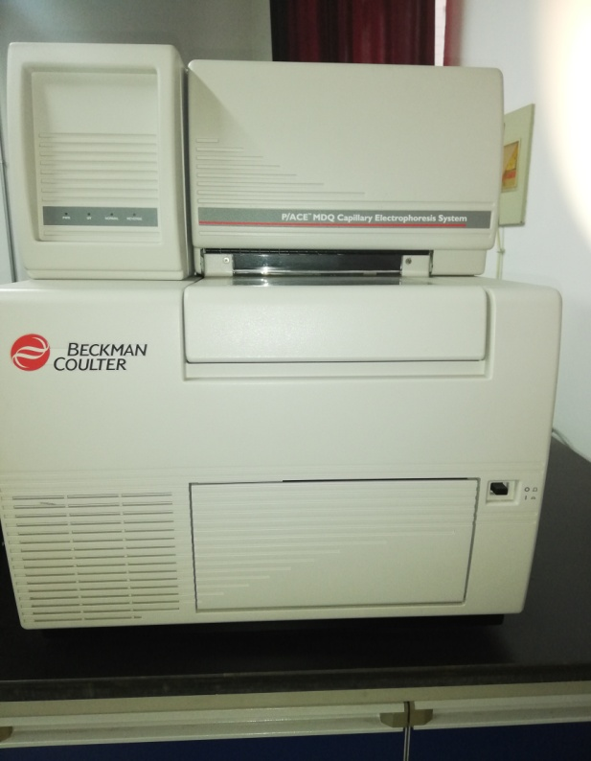 | 仪器名称：毛细管电泳仪
 | 联系人：李震 | 联系电话:  15166487756
 | 放置地点：  2#实验楼3011房间 | 仪器品牌：  BECKMAN COULTER P
 | 规格型号：  ACETM MDQ | 启用时间：  202008年10月
 | 所属机构：  化学化工学院 | 类别：  电化学
 | 技术方向：  元素组成和含量分析 | 层次：  其他
主要技术指标
1.采用96孔板进样，结合36种缓冲溶液，自动更换不同的办法，有利于控制质量和开发方法的应用；
2.毛细管温度控制系统的使用，实现了精确的温度控制和最佳分辨率；
3.提供UV，双极矩阵和双激光诱导荧光三种检测器，应用广泛；
4.超过10种不同的应用套件可供选择，可为用户提供快速的研究解决方案。

主要功能特色
1.毛细管电泳是一种高效的分离分析技术，适用于中空芯，内径非常小的毛细管液-液相大小分子。
2. CE结构简单，是现今为止自动化程度最高的一种分离分析仪器。
3.其应用广泛，得到了人们广泛的认可
附件：XXXX设备操作规程

注：
类别：如（光学显微镜、电子显微镜、原子力显微镜、质谱、光谱、色谱、能谱、热分析、电化学、物性测量、材料性能测试、光学检测仪器等，或其他）
技术方向：如（物质表面形貌元素分析、金属材料性能测试、元素组成和含量分析、非接触式测量、高分子材料性能分析、种质资源等，或其他）
层次：如（校级公共平台、学科共享平台、实验室专业平台、其他）
泰山学院50万以上（含50万）大型仪器设备信息表

